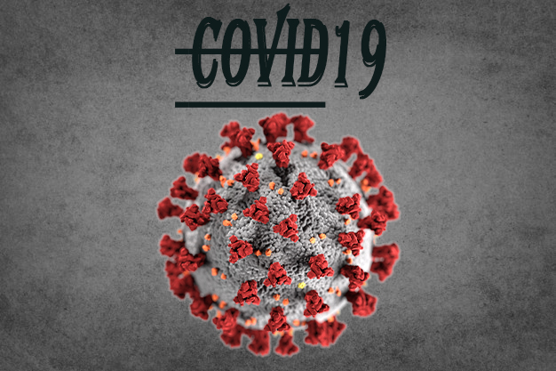

***Name:*** *Khalil Mohamed Khalil Qotb*

***Groub:*** *3*

***B.N:*** *19*

***ID:*** *296*

***Topic:*** *COVID­­_19*

# ***Aplication Brief* :**

## ما هى فيروسات كورونا؟

فيروسات كورونا هي مجموعة كبيرة من الفيروسات التي يمكن أن تُصيب الحيوانات والبشر على حد سواء، حيث تسبب أمراض الجهاز التنفسي، سواء التي تكون خفيفة مثل نزلات البرد أو شديدة مثل الالتهاب الرئوي. ونادرًا ما تصيب فيروسات كورونا الحيوانية البشر ثم تنتشر بينهم. وقد تتذكر مرض سارس SARS (المتلازمة التنفسية الحادة الوخيمة) الذي انتشر في الفترة بين 2002-2003، والذي يعد مثالاً على أحد فيروسات كورونا الذي انتقل من الحيوانات إلى البشر. وقد ظهرت في الشرق الأوسط في عام 2012 سلالة أخرى بارزة حديثة من فيروسات كورونا تسمى MERS (متلازمة الشرق الأوسط التنفسية)، ويقول العلماء إنها انتقلت في البداية من جمل إلى إنسان.

كيف ينتشر فيروس كورونا؟

ينتشر الفيروس بين الناس عادةً من خلال التواصل المباشر مع شخص مصاب. و يمكن أيضاً للفيروس أن ينتشر عن طريق لمس سطح مصاب ***ثم الفم أو الأنف أو العينين، على الرغم من أنه لا يُعتقد أن هذه هي الطريقة الأساسية لإنتقال الفيروس.***

كيف يمكن أن يساعد الناس في منع انتشار المرض؟

توصي مراكز السيطرة على الأمراض والوقاية منها (CDC) باتباع ممارسات النظافة الشخصية الجيدة، بما في ذلك غسل اليدين بشكل متكرر، وشرب السوائل بكثرة، وتغطية الأنف والفم بمنديل أو بكوعك عند السعال، والبقاء في المنزل إذا كنت تشعر بالمرض. بالإضافة إلى ذلك، حتى عندما لا تكون مريضًا، ننصحك بالبقاء في المنزل ما لم تكن بحاجة إلى الخروج للضرورة، وممارسة التباعد المكاني (البقاء على بعد ستة أقدام على الأقل من الآخرين) و إرتداء كمامة تقوم بتغطية الأنف و الفم.

ما هى أعراض مرض فيروس كورونا المستجد (كوفيد-19)؟

أعراض فيروس كورونا المستجد تشمل:

حمى أو رعشة برد

صداع

كحة، إحتقان بالحلق، إحتقان الأنف أو سيلان الأنف

فقدان جديد لحاسة التذوق أو الشم

ضيق بالتنفس أو صعوبة بالتنفس

غثيان، قيء أو إسهال

إرهاق، آلام بالعضلات أو الجسم

هل يمكن علاج مرض كوفيد-19؟

لا يوجد لقاح لهذا الفيروس؛ وبما أنه فيروس، فلن تفيد المضادات الحيوية معه. من دون أي علاج محدد متاح، يقوم موفرو الرعاية الصحية عمومًا بمعالجة الأعراض ومساعدة المريض على الشعور بالراحة بشكل أكبر.

***Source code:***

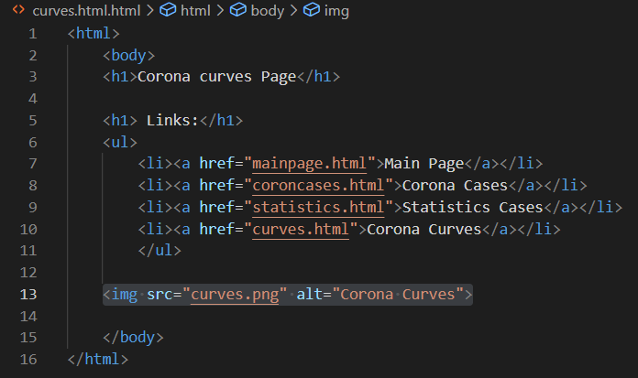

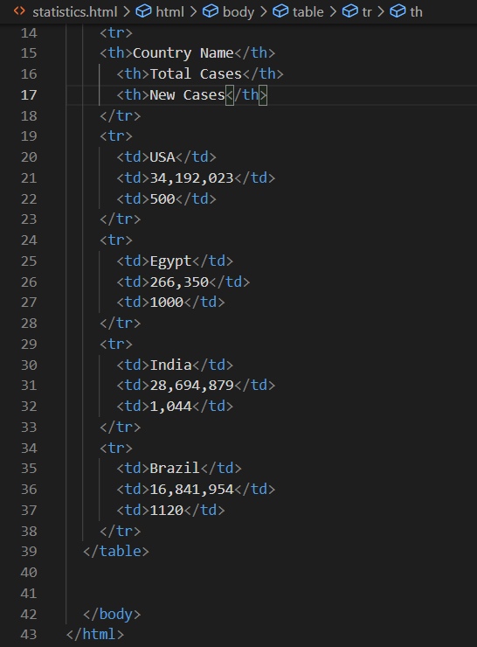

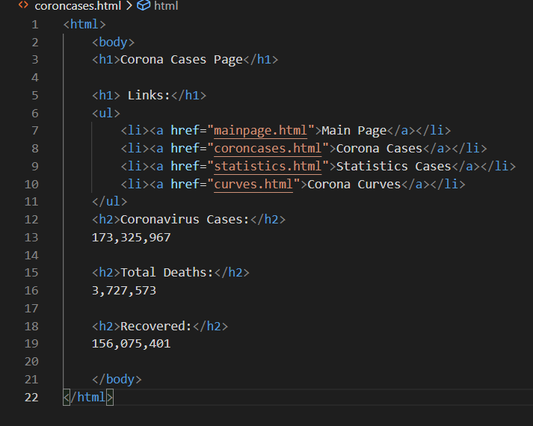

***Screenshots:***

